2016年贵州省六盘水市中考数学试卷

一、选择题．（本大题共10小题，每小题3分，共30分）
1．如果盈利20元记作+20，那么亏本50元记作（ ）
A．+50元 B．﹣50元 C．+20元 D．﹣20元
2．如图是由5个相同的小立方块组成的立体图形，则它的俯视图是（ ）
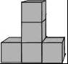
A． B．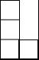 C． D．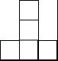
3．下列运算结果正确的是（ ）
A．a³+a²=a⁵ B．（x+y）²=x²+y² C．x⁸÷x²=x⁴ D．（ab）²=a²b²
4．图中∠1、∠2、∠3均是平行线a、b被直线c所截得到的角，其中相等的两个角有几对（ ）
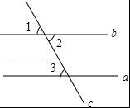
A．1 B．2 C．3 D．4
5．小颖随机抽样调查本班20名女同学所穿运动鞋尺码，并统计如表：
尺码/cm | 21.5 | 22.0 | 22.5 | 23.0 | 23.5
人数 | 2 | 4 | 3 | 8 | 3
学校附近的商店经理根据表中决定本月多进尺码为23.0cm的女式运动鞋，商店经理的这一决定应用了哪个统计知识（ ）
A．众数 B．中位数 C．平均数 D．方差
6．用配方法解一元二次方程x²+4x﹣3=0时，原方程可变形为（ ）
A．（x+2）²=1 B．（x+2）²=7 C．（x+2）²=13 D．（x+2）²=19
7．不等式3x+2＜2x+3的解集在数轴上表示正确的是（ ）
A． B． C． D．
8．为了加强爱国主义教育，每周一学校都要举行庄严的升旗仪式，同学们凝视着冉冉上升的国旗，下列哪个函数图象能近似地刻画上升的国旗离旗杆顶端的距离与时间的关系（ ）
A．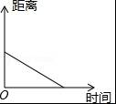 B．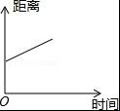 C．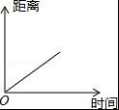 D．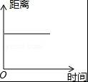
9．2016年某市仅教育费附加就投入7200万元，用于发展本市的教育，预计到2018年投入将达9800万元，若每年增长率都为x，根据题意列方程（ ）
A．7200（1+x）=9800 B．7200（1+x）²=9800
C．7200（1+x）+7200（1+x）²=9800 D．7200x²=9800
10．如图，已知AB=A₁B，A₁B₁=A₁A₂，A₂B₂=A₂A₃，A₃B₃=A₃A₄…，若∠A=70°，则∠A_{n}的度数为（ ）
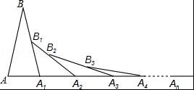
A． B．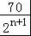 C．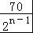 D．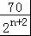

二、填空题．（本大题共8小题，每小题4分，共32分）
11．3的算术平方根是 ．
12．由38位科学家通过云计算得出：现在地球上约有3040000000000棵存活的树，将3040000000000用科学记数法表示为 ．
13．在一个不透明的袋中装有一红一白2个球，这些球除颜色外都相同，小刚从袋中随机摸出一个球，记下颜色后放回袋中，再从袋中随机摸出一个球，两次都摸到红球的概率是 ．
14．如图，EF为△ABC的中位线，△AEF的周长为6cm，则△ABC的周长为 cm．
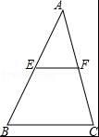
15．若a与b互为相反数，c与d互为倒数，则a+b+3cd= ．
16．如图，在菱形ABCD中，对角线AC=6，BD=10，则菱形ABCD的面积为 ．[来源:Zxxk.Com]
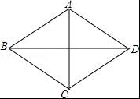
17． 如图，已知反比例函数y=的图象与正比例函数y=x的图象交于A、B两点，B点坐标为（﹣3，﹣2），则A点的坐标为（ ）
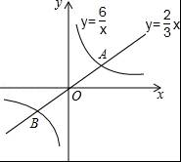
18．我们知道：“两边及其中一边的对角分别相等的两个三角形不一定全等”．但是，小亮发现：当这两个三角形都是锐角三角形时，它们会全等，除小亮的发现之外，当这两个三角形都是 时，它们也会全等；当这两个三角形其中一个三角形是锐角三角形，另一个是 时，它们一定不全等．

三、解答题．（本大题共8小题，共88分）
19．计算：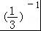 +|1﹣|﹣2sin60°+（π﹣2016）⁰﹣．
20．为确保信息安全，在传输时往往需加密，发送方发出一组密码a，b，c时，则接收方对应收到的密码为A，B，C．双方约定：A=2a﹣b，B=2b，C=b+c，例如发出1，2，3，则收到0，4，5
（1）当发送方发出一组密码为2，3，5时，则接收方收到的密码是多少？
（2）当接收方收到一组密码2，8，11时，则发送方发出的密码是多少？
21．甲队修路500米与乙队修路800米所用天数相同，乙队比甲队每天多修30米，问甲队每天修路多少米？
解：设甲队每天修路x米，用含x的代表式完成表格：
甲队每天修路长度（单位：米） | 乙队每天修路长度（单位：米） | 甲队修500米所用天数（单位：天） | 乙队修800米所用天数（单位：天）
x
关系式：甲队修500米所用天数=乙队修800米所用天数
根据关系式列方程为：
解得：
检验：
答： ．
22．在△ABC中，BC=a，AC=b，AB=c，若∠C=90°，如图1，则有a²+b²=c²；若△ABC为锐角三角形时，小明猜想：a²+b²＞c²，理由如下：如图2，过点A作AD⊥CB于点D，设CD=x．在Rt△ADC中，AD²=b²﹣x²，在Rt△ADB中，AD²=c²﹣（a﹣x）²
∴a²+b²=c²+2ax
∵a＞0，x＞0
∴2ax＞0
∴a²+b²＞c²
∴当△ABC为锐角三角形时，a²+b²＞c²
所以小明的猜想是正确的．
（1）请你猜想，当△ABC为钝角三角形时，a²+b²与c²的大小关系．
（2）温馨提示：在图3中，作BC边上的高．
（3）证明你猜想的结论是否正确．
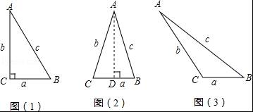
23．据调查，超速行驶是引发交通事故的主要原因之一，所以规定以下情境中的速度不得超过15m/s，在一条笔直公路BD的上方A处有一探测仪，如平面几何图，AD=24m，∠D=90°，第一次探测到一辆轿车从B点匀速向D点行驶，测得∠ABD=31°，2秒后到达C点，测得∠ACD=50°（tan31°≈0.6，tan50°≈1.2，结果精确到1m）
（1）求B，C的距离．
（2）通过计算，判断此轿车是否超速．
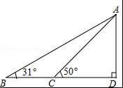
24．为了贯彻落实健康第一的指导思想，促进学生全面发展，国家每年都要对中学生进行一次体能测试，测试结果分“优秀”、“良好”、“及格”、“不及格”四个等级，某学校从七年级学生中随机抽取部分学生的体能测试结果进行分析，并根据收集的数据绘制了两幅不完整的统计图，请根据这两幅统计图中的信息回答下列问题
（1）本次抽样调查共抽取多少名学生？
（2）补全条形统计图．
（3）在扇形统计图中，求测试结果为“良好”等级所对应圆心角的度数．
（4）若该学校七年级共有600名学生，请你估计该学校七年级学生中测试结果为“不及格”等级的学生有多少名？
（5）请你对“不及格”等级的同学提一个友善的建议（一句话即可）．
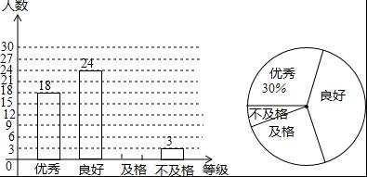
25．如图，在⊙O中，AB为直径，D、E为圆上两点，C为圆外一点，且∠E+∠C=90°．
（1）求证：BC为⊙O的切线．
（2）若sinA=，BC=6，求⊙O的半径．
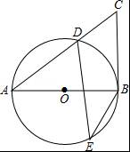
26．如图，抛物线y=ax²+bx+c的图象与x轴交于A（﹣1.0），B（3，0）两点，与y轴交于点C（0，﹣3），顶点为D．
（1）求此抛物线的解析式．
（2）求此抛物线顶点D的坐标和对称轴．
（3）探究对称轴上是否存在一点P，使得以点P、D、A为顶点的三角形是等腰三角形？若存在，请求出所有符合条件的P点的坐标，若不存在，请说明理由．
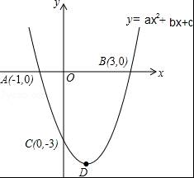

2016年贵州省六盘水市中考数学试卷
参考答案与试题解析

一、选择题．（本大题共10小题，每小题3分，共30分）
1．如果盈利20元记作+20，那么亏本50元记作（ ）
A．+50元 B．﹣50元 C．+20元 D．﹣20元
【考点】正数和负数．
【分析】利用相反意义量的定义计算即可得到结果．
【解答】解：亏本50元记作﹣50元，
故选B．

2．如图是由5个相同的小立方块组成的立体图形，则它的俯视图是（ ）
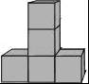
A． B．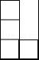 C． D．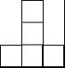
【考点】简单组合体的三视图．
【分析】根据俯视图是从物体的上面看，所得到的图形解答即可．
【解答】解：几何体的俯视图是C中图形，
故选：C．

3．下列运算结果正确的是（ ）
A．a³+a²=a⁵ B．（x+y）²=x²+y² C．x⁸÷x²=x⁴ D．（ab）²=a²b²
【考点】同底数幂的除法；合并同类项；幂的乘方与积的乘方；完全平方公式．
【分析】由合并同类项、完全平方公式、同底数幂的除法法则得出A、B、C不正确，由积的乘方法则得出D正确即可．
【解答】解：A、a³+a²=a⁵不正确；
B、∵（x+y）²=x²+2xy+y²，
∴选项B不正确；
C、x⁸÷x²=x⁴不正确；
D、（ab）²=a²b²正确；
故选：D．

4．图中∠1、∠2、∠3均是平行线a、b被直线c所截得到的角，其中相等的两个角有几对（ ）
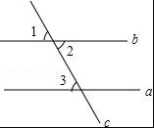
A．1 B．2 C．3 D．4
【考点】平行线的性质；对顶角、邻补角．
【分析】根据平行线的性质即可得到结论．
【解答】解：∵a∥b，
∴∠1=∠3，2=∠3，
∵∠1=∠2，
∴相等的两个角有3对，
故选C．

5．小颖随机抽样调查本班20名女同学所穿运动鞋尺码，并统计如表：
尺码/cm | 21.5 | 22.0 | 22.5 | 23.0 | 23.5
人数 | 2 | 4 | 3 | 8 | 3
学校附近的商店经理根据表中决定本月多进尺码为23.0cm的女式运动鞋，商店经理的这一决定应用了哪个统计知识（ ）
A．众数 B．中位数 C．平均数 D．方差
【考点】统计量的选择．
【分析】由表可知，运动鞋尺码为23.0cm的人数最多，故经理做决定应该是根据穿哪种尺码的运动鞋人数最多，即众数．
【解答】解：由表可知，运动鞋尺码为23.0cm的人数最多，所以经理决定本月多进尺码为23.0cm的女式运动鞋主要根据众数．
故选A．

6．用配方法解一元二次方程x²+4x﹣3=0时，原方程可变形为（ ）[来源:学.科.网Z.X.X.K]
A．（x+2）²=1 B．（x+2）²=7 C．（x+2）²=13 D．（x+2）²=19
【考点】解一元二次方程-配方法．
【分析】把方程两边加上7，然后把方程左边写成完全平方式即可．
【解答】解：x²+4x=3，
x²+4x+4=7，
（x+2）²=7．
故选B．

7．不等式3x+2＜2x+3的解集在数轴上表示正确的是（ ）
A． B． C． D．
【考点】解一元一次不等式；在数轴上表示不等式的解集．
【分析】根据解不等式的方法可以求得不等式3x+2＜2x+3的解集，从而可知哪个选项是正确的．
【解答】解：3x+2＜2x+3
移项及合并同类项，得
x＜1，
故选D．

8．为了加强爱国主义教育，每周一学校都要举行庄严的升旗仪式，同学们凝视着冉冉上升的国旗，下列哪个函数图象能近似地刻画上升的国旗离旗杆顶端的距离与时间的关系（ ）
A． B．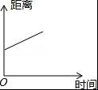 C．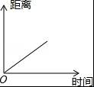 D．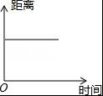
【考点】函数的图象．
【分析】设旗杆高h，国旗上升的速度为v，根据国旗离旗杆顶端的距离S=旗杆的高度﹣国旗上升的距离，得出S=h﹣vt，再利用一次函数的性质即可求解．
【解答】解：设旗杆高h，国旗上升的速度为v，国旗离旗杆顶端的距离为S，
根据题意，得S=h﹣vt，
∵h、v是常数，
∴S是t的一次函数，
∵S=﹣vt+h，﹣v＜0，
∴S随v的增大而减小．
故选A．

9．2016年某市仅教育费附加就投入7200万元，用于发展本市的教育，预计到2018年投入将达9800万元，若每年增长率都为x，根据题意列方程（ ）
A．7200（1+x）=9800 B．7200（1+x）²=9800
C．7200（1+x）+7200（1+x）²=9800 D．7200x²=9800
【考点】由实际问题抽象出一元二次方程．
【分析】根据题意，可以列出相应的方程，本题得以解决．
【解答】解：设每年增长率都为x，根据题意得，7200（1+x）²=9800，
故选B

10．如图，已知AB=A₁B，A₁B₁=A₁A₂，A₂B₂=A₂A₃，A₃B₃=A₃A₄…，若∠A=70°，则∠A_{n}的度数为（ ）
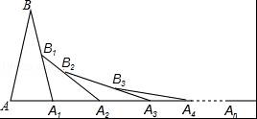
A． B．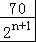 C．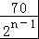 D．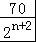[来源:学.科.网]
【考点】等腰三角形的性质．
【分析】根据三角形外角的性质及等腰三角形的性质分别求出∠B₁A₂A₁，∠B₂A₃A₂及∠B₃A₄A₃的度数，找出规律即可得出∠A_{n﹣1}A_{n}B_{n﹣1}的度数．
【解答】解：∵在△ABA₁中，∠A=70°，AB=A₁B，
∴∠BA₁A=70°，
∵A₁A₂=A₁B₁，∠BA₁A是△A₁A₂B₁的外角，
∴∠B₁A₂A₁=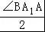=35°；
同理可得，
∠B₂A₃A₂=17.5°，∠B₃A₄A₃=×17.5°=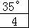，
∴∠A_{n﹣1}A_{n}B_{n﹣1}=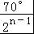．
故选：C．
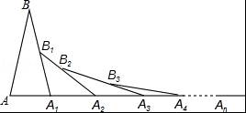

二、填空题．（本大题共8小题，每小题4分，共32分）
11．3的算术平方根是 ．
【考点】算术平方根．
【分析】根据开平方的意义，可得算术平方根．
【解答】解：3的算术平方根是，
故答案为：．

12．由38位科学家通过云计算得出：现在地球上约有3040000000000棵存活的树，将3040000000000用科学记数法表示为 3.04×10¹² ．
【考点】科学记数法—表示较大的数．
【分析】科学记数法的表示形式为a×10^{n}的形式，其中1≤|a|＜10，n为整数．确定n的值时，要看把原数变成a时，小数点移动了多少位，n的绝对值与小数点移动的位数相同．当原数绝对值＞1时，n是正数；当原数的绝对值＜1时，n是负数．
【解答】解：将3040000000000用科学记数法表示为3.04×10¹²．
故答案为：3.04×10¹²．

13．在一个不透明的袋中装有一红一白2个球，这些球除颜色外都相同，小刚从袋中随机摸出一个球，记下颜色后放回袋中，再从袋中随机摸出一个球，两次都摸到红球的概率是 ．
【考点】列表法与树状图法．
【分析】先根据题意画出树状图，然后由树状图求得所有等可能的结果与两次都摸到红球的情况，再利用概率公式即可求得答案．
【解答】解：画树状图得：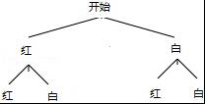
∵共有4种等可能的结果，两次都摸到红球的1种情况，
∴两次都摸到红球的概率是，
故答案为．

14．如图，EF为△ABC的中位线，△AEF的周长为6cm，则△ABC的周长为 12 cm．
【考点】三角形中位线定理．
【分析】根据三角形中位线定理可直接得出结论．
【解答】解：∵EF为△ABC的中位线，△AEF的周长为6cm，
∴BC=2EF，AB=2AE，AC=2AF，
∴BC+AB+AC=2（EF+AE+AF）=12（cm）．
故答案为：12．

15．若a与b互为相反数，c与d互为倒数，则a+b+3cd= 3 ．
【考点】代数式求值．[来源:Z.xx.k.Com]
【分析】根据互为相反数的两个数之和为0与互为倒数的两个数之积是1解答即可．
【解答】解：∵a，b互为相反数，
∴a+b=0，
∵c，d互为倒数，
∴cd=1，
∴a+b+3cd=0+3×1=3．
故答案为：3．

16．如图，在菱形ABCD中，对角线AC=6，BD=10，则菱形ABCD的面积为 30 ．
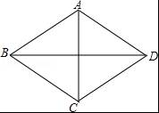
【考点】菱形的性质．
【分析】由在菱形ABCD中，对角线AC=6，BD=10，根据菱形的面积等于对角线积的一半，即可求得答案．
【解答】解：∵在菱形ABCD中，对角线AC=6，BD=10，
∴菱形ABCD的面积为： AC•BD=30．
故答案为：30．

17． 如图，已知反比例函数y=的图象与正比例函数y=x的图象交于A、B两点，B点坐标为（﹣3，﹣2），则A点的坐标为（ 3，2 ）
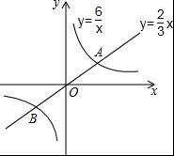
【考点】反比例函数与一次函数的交点问题．
【分析】反比例函数的图象是中心对称图形，则经过原点的直线的两个交点一定关于原点对称．
【解答】解：根据题意，知
点A与B关于原点对称，
∵点B的坐标是（﹣3，﹣2），
∴A点的坐标为（3，2）．
故答案是：3，2．

18．我们知道：“两边及其中一边的对角分别相等的两个三角形不一定全等”．但是，小亮发现：当这两个三角形都是锐角三角形时，它们会全等，除小亮的发现之外，当这两个三角形都是 钝角三角形或直角三角形 时，它们也会全等；当这两个三角形其中一个三角形是锐角三角形，另一个是 钝角三角形 时，它们一定不全等．
【考点】全等三角形的判定．
【分析】过B作BD⊥AC于D，过B₁作B₁D₁⊥B₁C₁于D₁，得出∠BDA=∠B₁D₁A₁=∠BDC=∠B₁D₁C₁=90°，根据SAS证△BDC≌△B₁D₁C₁，推出BD=B₁D₁，根据HL证Rt△BDA≌Rt△B₁D₁A₁，推出∠A=∠A₁，根据AAS推出△ABC≌△A₁B₁C₁即可．
【解答】解：已知：△ABC、△A₁B₁C₁均为锐角三角形，AB=A₁B₁，BC=B₁C₁，∠C=∠C₁．
求证：△ABC≌△A₁B₁C₁．
证明：过B作BD⊥AC于D，过B₁作B₁D₁⊥B₁C₁于D₁，
则∠BDA=∠B₁D₁A₁=∠BDC=∠B₁D₁C₁=90°，
在△BDC和△B₁D₁C₁中，
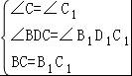，
∴△BDC≌△B₁D₁C₁，
∴BD=B₁D₁，
在Rt△BDA和Rt△B₁D₁A₁中
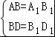，
∴Rt△BDA≌Rt△B₁D₁A₁（HL），
∴∠A=∠A₁，
在△ABC和△A₁B₁C₁中
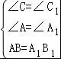，
∴△ABC≌△A₁B₁C₁（AAS）．
同理可得：当这两个三角形都是钝角三角形或直角三角形时，它们也会全等，
如图：△ACD与△ACB中，
CD=CB，AC=AC，∠A=∠A，
但：△ACD与△ACB不全等．
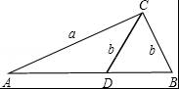，
故当这两个三角形其中一个三角形是锐角三角形，另一个是钝角三角形时，它们一定不全等．
故答案为：钝角三角形或直角三角形，钝角三角形．
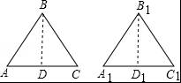

三、解答题．（本大题共8小题，共88分）[来源:学+科+网Z+X+X+K]
19．计算：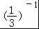 +|1﹣|﹣2sin60°+（π﹣2016）⁰﹣．
【考点】实数的运算；零指数幂；负整数指数幂；特殊角的三角函数值．
【分析】本题涉及负整数指数幂、绝对值、特殊角的三角函数值、零指数幂、立方根5个考点．在计算时，需要针对每个考点分别进行计算，然后根据实数的运算法则求得计算结果．
【解答】解： +|1﹣|﹣2sin60°+（π﹣2016）⁰﹣
=3+﹣1﹣2×+1﹣2
=3+﹣1﹣+1﹣2
=1．

20．为确保信息安全，在传输时往往需加密，发送方发出一组密码a，b，c时，则接收方对应收到的密码为A，B，C．双方约定：A=2a﹣b，B=2b，C=b+c，例如发出1，2，3，则收到0，4，5
（1）当发送方发出一组密码为2，3，5时，则接收方收到的密码是多少？
（2）当接收方收到一组密码2，8，11时，则发送方发出的密码是多少？
【考点】三元一次方程组的应用．
【分析】（1）根据题意可得方程组，再解方程组即可．
（2）根据题意可得方程组，再解方程组即可．
【解答】解：（1）由题意得：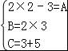，
解得：A=1，B=6，C=8，
答：接收方收到的密码是1、6、8；
（2）由题意得：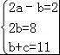，
解得：a=3，b=4，c=7，
答：发送方发出的密码是3、4、7．

21．甲队修路500米与乙队修路800米所用天数相同，乙队比甲队每天多修30米，问甲队每天修路多少米？
解：设甲队每天修路x米，用含x的代表式完成表格：
甲队每天修路长度（单位：米） | 乙队每天修路长度（单位：米） | 甲队修500米所用天数（单位：天） | 乙队修800米所用天数（单位：天）
x | x+30 |  | 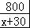
关系式：甲队修500米所用天数=乙队修800米所用天数
根据关系式列方程为： =
解得： x=50
检验： 当x=50时x+30≠0，x=50是原分式方程的解
答： 甲队每天修路50m ．
【考点】分式方程的应用．
【分析】设甲队每天修路xm，则乙队每天修（x+30）m，根据甲队修路500m与乙队修路800m所用天数相同，列出方程即可．
【解答】解：设甲队每天修路xm，则乙队每天修（x+30）m，
由题意得， =，
解得：x=50．
检验：当x=50时x+30≠0，x=50是原分式方程的解，
答：甲队每天修路50m，
故答案为：x+30，， =，x=50当x=50时x+30≠0，x=50是原分式方程的解，甲队每天修路50m．

22．在△ABC中，BC=a，AC=b，AB=c，若∠C=90°，如图1，则有a²+b²=c²；若△ABC为锐角三角形时，小明猜想：a²+b²＞c²，理由如下：如图2，过点A作AD⊥CB于点D，设CD=x．在Rt△ADC中，AD²=b²﹣x²，在Rt△ADB中，AD²=c²﹣（a﹣x）²
∴a²+b²=c²+2ax
∵a＞0，x＞0
∴2ax＞0
∴a²+b²＞c²
∴当△ABC为锐角三角形时，a²+b²＞c²
所以小明的猜想是正确的．
（1）请你猜想，当△ABC为钝角三角形时，a²+b²与c²的大小关系．
（2）温馨提示：在图3中，作BC边上的高．
（3）证明你猜想的结论是否正确．
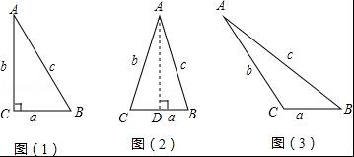
【考点】三角形综合题．
【分析】（1）根据题意可猜测：当△ABC为钝角三角形时，a²+b²与c²的大小关系为：a²+b²＜c²；
（2）根据题意可作辅助线：过点A作AD⊥BC于点D；
（3）然后设CD=x，分别在Rt△ADC与Rt△ADB中，表示出AD²，即可证得结论．
【解答】解：（1）当△ABC为钝角三角形时，a²+b²与c²的大小关系为：a²+b²＜c²；

（2）如图3，过点A作AD⊥BC于点D，

（3）证明：如图3，设CD=x．
在Rt△ADC中，AD²=b²﹣x²，在Rt△ADB中，AD²=c²﹣（a+x）²
∴a²+b²=c²﹣2ax
∵a＞0，x＞0
∴2ax＞0
∴a²+b²＜c²
∴当△ABC为钝角三角形时，a²+b²＜c²．
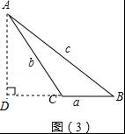

23．据调查，超速行驶是引发交通事故的主要原因之一，所以规定以下情境中的速度不得超过15m/s，在一条笔直公路BD的上方A处有一探测仪，如平面几何图，AD=24m，∠D=90°，第一次探测到一辆轿车从B点匀速向D点行驶，测得∠ABD=31°，2秒后到达C点，测得∠ACD=50°（tan31°≈0.6，tan50°≈1.2，结果精确到1m）
（1）求B，C的距离．
（2）通过计算，判断此轿车是否超速．
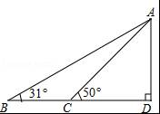
【考点】解直角三角形的应用．
【分析】（1）在直角三角形ABD与直角三角形ACD中，利用锐角三角函数定义求出BD与CD的长，由BD﹣CD求出BC的长即可；
（2）根据路程除以时间求出该轿车的速度，即可作出判断．
【解答】解：（1）在Rt△ABD中，AD=24m，∠B=31°，
∴tan31°=，即BD==40m，
在Rt△ACD中，AD=24m，∠ACD=50°，
∴tan50°=，即CD==20m，
∴BC=BD﹣CD=40﹣20=20m，
则B，C的距离为20m；
（2）根据题意得：20÷2=10m/s＜15m/s，
则此轿车没有超速．

24．为了贯彻落实健康第一的指导思想，促进学生全面发展，国家每年都要对中学生进行一次体能测试，测试结果分“优秀”、“良好”、“及格”、“不及格”四个等级，某学校从七年级学生中随机抽取部分学生的体能测试结果进行分析，并根据收集的数据绘制了两幅不完整的统计图，请根据这两幅统计图中的信息回答下列问题
（1）本次抽样调查共抽取多少名学生？
（2）补全条形统计图．
（3）在扇形统计图中，求测试结果为“良好”等级所对应圆心角的度数．
（4）若该学校七年级共有600名学生，请你估计该学校七年级学生中测试结果为“不及格”等级的学生有多少名？
（5）请你对“不及格”等级的同学提一个友善的建议（一句话即可）．
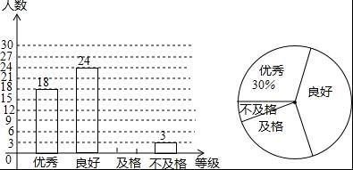
【考点】条形统计图；用样本估计总体；扇形统计图．
【分析】（1）根据统计图可知优秀的18人占30%，从而可以得到本次抽查的学生数；
（2）根据抽查的学生数可以得到抽查中及格的人数，从而可以将条形统计图补充完整；
（3）用良好的人数占抽查人数的比值乘以360°即可解答本题；
（4）根据统计图中的数据可以求得该学校七年级学生中测试结果为“不及格”等级的学生人数；
（5）说出的建议只要对学生具有鼓励性即可．
【解答】解：（1）本次抽样调查学生有：18÷30%=60（人），
即本次抽样调查共抽取60名学生；
（2）及格的学生有：60﹣18﹣24﹣3=15（人），
补全的条形统计图如右图所示，
（3）测试结果为“良好”等级所对应圆心角的度数是：×360°=144°，
测试结果为“良好”等级所对应圆心角的度数是144°；
（4）该学校七年级学生中测试结果为“不及格”等级的学生有：600×=30（人），
即该学校七年级学生中测试结果为“不及格”等级的学生有30人；
（5）对“不及格”等级的同学提一个友善的建议是：同学们，这次考试并不代表以后，相信你们下次一定可以考一个理想的成绩，加油，相信自己．
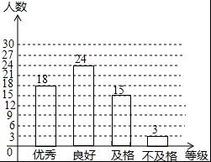

25．如图，在⊙O中，AB为直径，D、E为圆上两点，C为圆外一点，且∠E+∠C=90°．
（1）求证：BC为⊙O的切线．
（2）若sinA=，BC=6，求⊙O的半径．
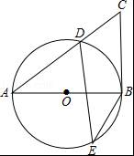
【考点】切线的判定；解直角三角形．
【分析】（1）根据在同圆或等圆中，同弧所对的圆周角相等可得∠A=∠E，再根据三角形的内角和等于180°求出∠ABC=90°，然后根据切线的定义证明即可；
（2）根据∠A的正弦求出AC，利用勾股定理列式计算求出AB，然后求解即可．
【解答】（1）证明：∵∠A与∠E所对的弧都是，
∴∠A=∠E，
又∵∠E+∠C=90°，
∴∠A+∠C=90°，
在△ABC中，∠ABC=180°﹣90°=90°，
∵AB为直径，
∴BC为⊙O的切线；

（2）解：∵sinA=，BC=6，
∴=，
即=，
解得AC=10，
由勾股定理得，AB===8，
∵AB为直径，
∴⊙O的半径是×8=4．

26．如图，抛物线y=ax²+bx+c的图象与x轴交于A（﹣1.0），B（3，0）两点，与y轴交于点C（0，﹣3），顶点为D．
（1）求此抛物线的解析式．
（2）求此抛物线顶点D的坐标和对称轴．
（3）探究对称轴上是否存在一点P，使得以点P、D、A为顶点的三角形是等腰三角形？若存在，请求出所有符合条件的P点的坐标，若不存在，请说明理由．
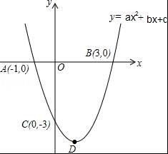
【考点】二次函数综合题．
【分析】（1）根据抛物线y=ax²+bx+c的图象与x轴交于A（﹣1.0），B（3，0）两点，与y轴交于点C（0，﹣3），可以求得抛物线的解析式；
（2）根据（1）中的解析式化为顶点式，即可得到此抛物线顶点D的坐标和对称轴；
（3）首先写出存在，然后运用分类讨论的数学思想分别求出各种情况下点P的坐标即可．
【解答】解：（1）∵抛物线y=ax²+bx+c的图象与x轴交于A（﹣1.0），B（3，0）两点，与y轴交于点C（0，﹣3），
∴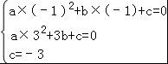，
解得，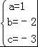，
即此抛物线的解析式是y=x²﹣2x﹣3；
（2）∵y=x²﹣2x﹣3=（x﹣1）²﹣4，
∴此抛物线顶点D的坐标是（1，﹣4），对称轴是直线x=1；
（3）存在一点P，使得以点P、D、A为顶点的三角形是等腰三角形，
设点P的坐标为（1，y），
当PA=PD时，
=，
解得，y=﹣，
即点P的坐标为（1，﹣）；
当DA=DP时，
=，
解得，y=﹣4±，
即点P的坐标为（1，﹣4﹣2）或（1，﹣4+）；
当AD=AP时，
=，
解得，y=±4，
即点P的坐标是（1，4）或（1，﹣4），
当点P为（1，﹣4）时与点D重合，故不符合题意，
由上可得，以点P、D、A为顶点的三角形是等腰三角形时，点P的坐标为（1，﹣）或（1，﹣4﹣2）或（1，﹣4+）或（1，4）．

2016年8月13日

